**MyBatis入门程序**

（1）数据库数据准备；

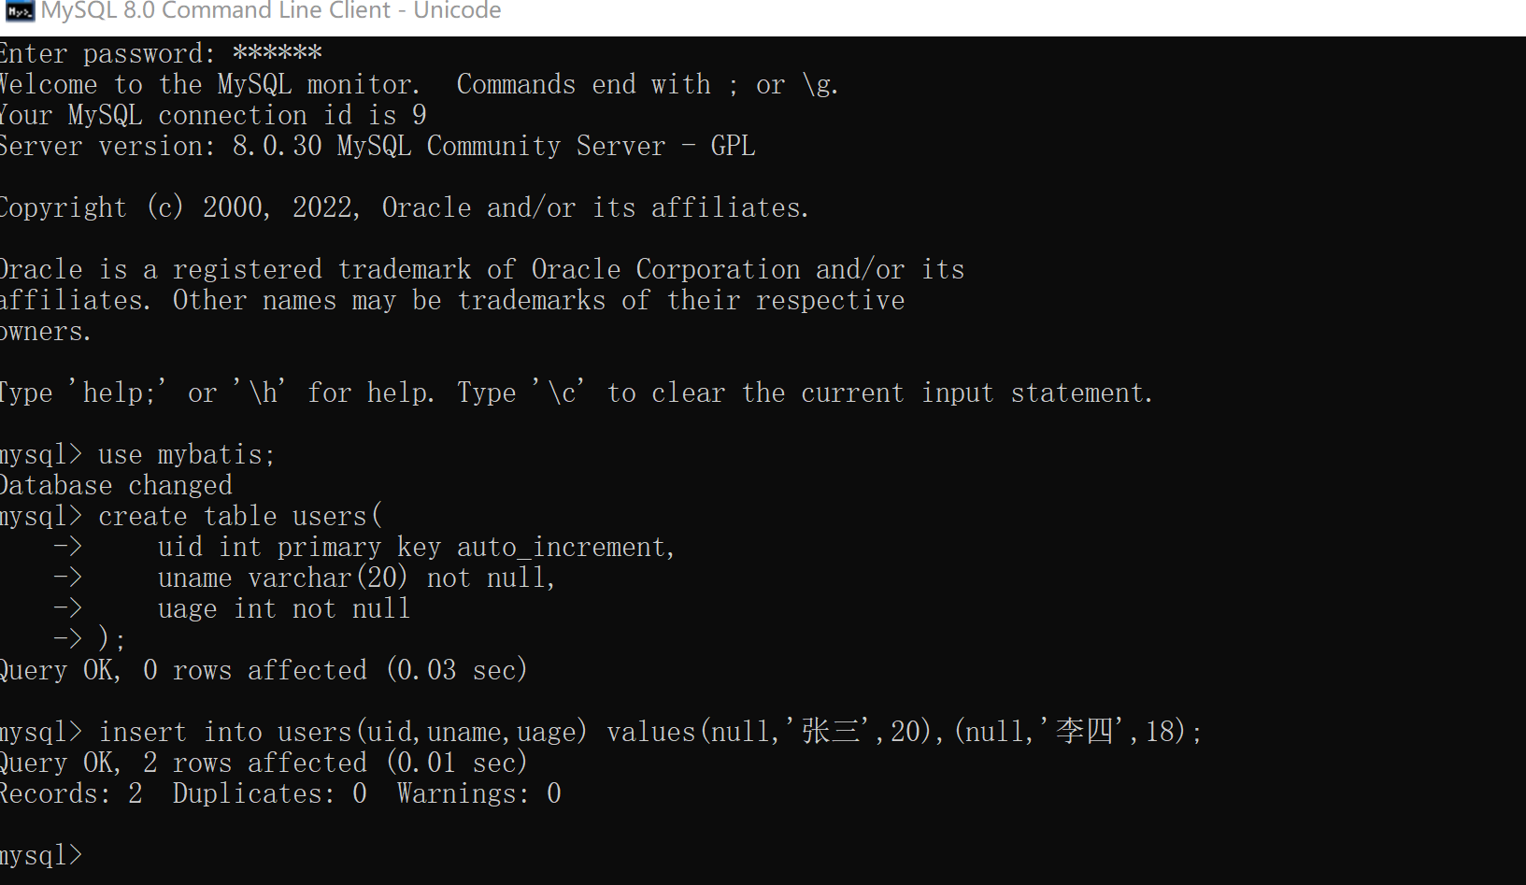

（2）创建POJO实体；

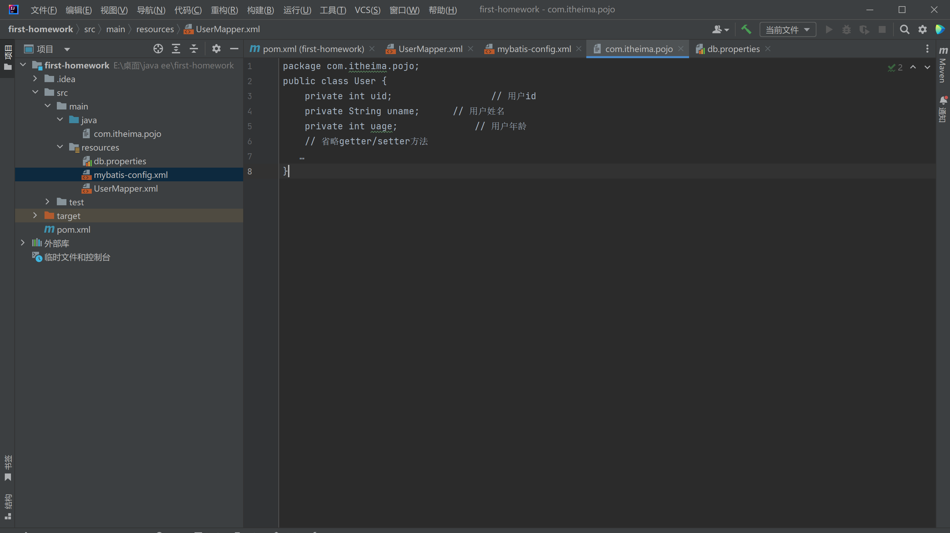

（3）创建映射文件UserMapper.xml；

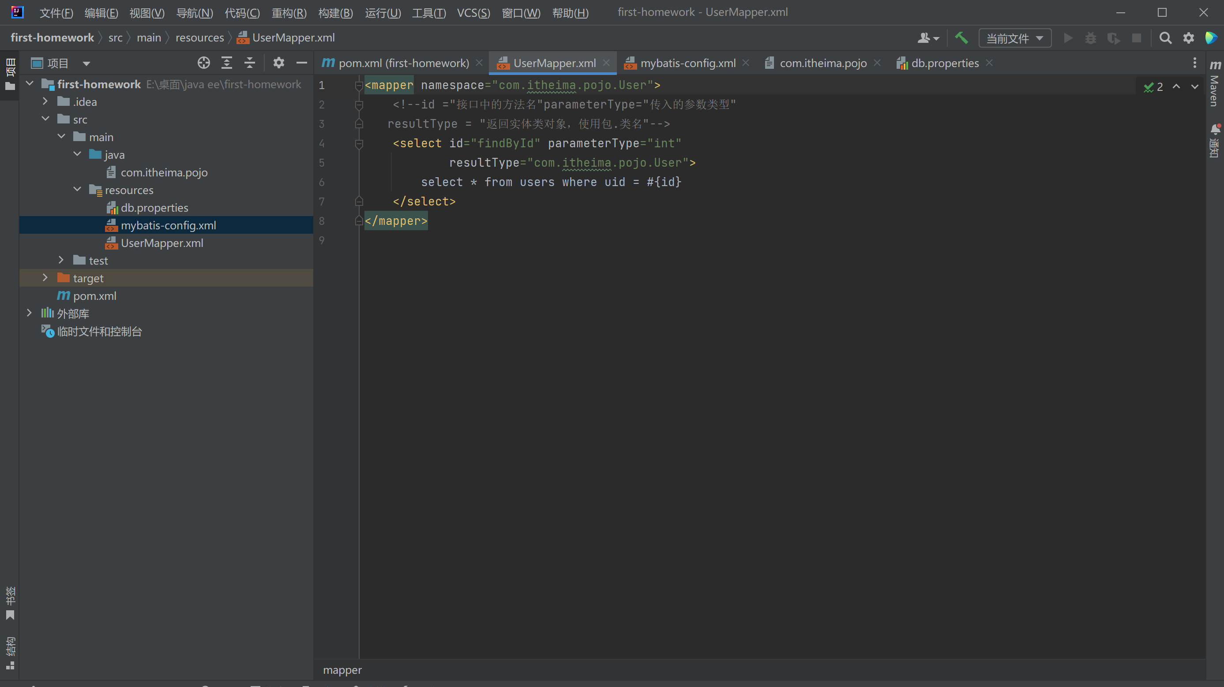

（4）修改mybatis-config.xml配置文件；

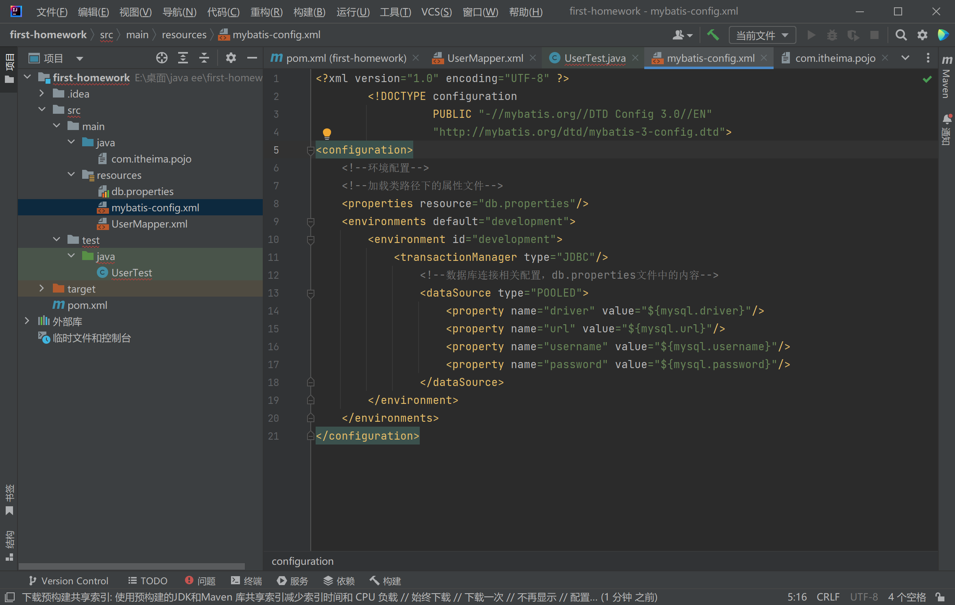

（5）编写测试类。

